ПНЕВМОНИЯ
Острой пневмонией (воспаление легких) называют инфекционное заболевание, при котором в воспалительный процесс вовлекаются легкие.
Несмотря на изобретение современных антибиотиков, заболеваемость пневмонией остается актуальной до сих пор, как и вероятность присоединения серьезных осложнений.
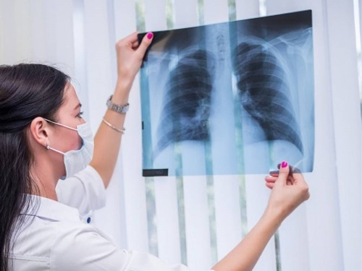
Внебольничная пневмония (домашняя, амбулаторная) является достаточно распространенным заболеванием в нашей стране, она возникает в первые 48-72 часа госпитализации, сопровождается лихорадкой и симптомами поражения нижних дыхательных путей (одышка, кашель, боль в грудине), наличие инфильтративных изменений на рентгенограмме.
Факторы риска неблагоприятного исхода пневмонии:

- Позднее обращение к врачу и поступление в больницу
- Низкий социально–экономический статус
- Тяжелая сопутствующая патология

Профилактика пневмонии:
- Необходимо вести ЗОЖ (заниматься спортом, не курить и не употреблять алкоголь, совершать прогулки на свежем воздухе).
- Здоровое и полноценное питание.
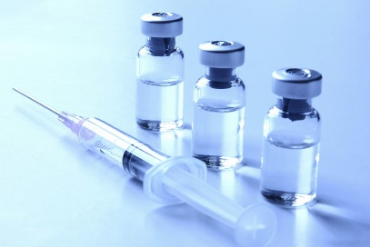
- В холодное время года нужно одеваться по погоде, избегать переохлаждение.
- В период подъема заболеваемости гриппом рекомендуется избегать контакта с больными.
- Вакцинация против гриппа.
- Соблюдение режима проветривания и уборки.

Реабилитация после пневмонии
- Ингаляции (для удаление остатков мокроты и слизи из альвеол)
- Лечебная гимнастика - а начальном этапе реабилитации пациент выполняет дыхательные упражнения, затем и физические.
- Рациональное питание (больше овощей и фруктов)
- Санаторно-курортное лечение
- физиотерапевтические процедуры: массаж грудной клетки; микроволновая терапия; УВЧ; электрофорез.
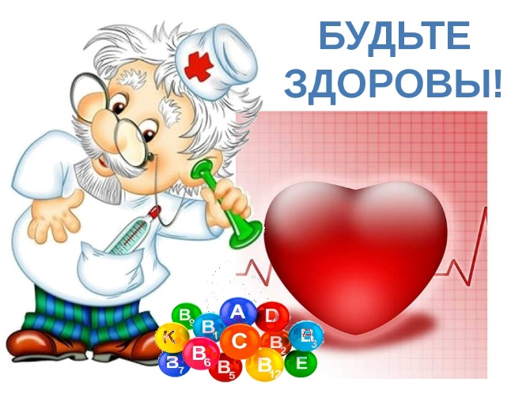

Поларшинова Е.В, группа 309-2, 2021 год

